Начальник территориального отдела в Юго-Восточном административном округе Ю.В. Ларина приняла участие в праздничной линейке, посвященной 1 сентября
03.09.2024
Начальник территориального отдела в Юго-Восточном административном округе Ю.В. Ларина приняла участие в праздничной линейке, посвященной 1 сентября - Дню знаний в ГБОУ Школа имени Маршала В.И.Чуйкова (г. Москва, Васильцовский Стан, д.4). Юлия Владимировна выступила с приветственным словом и поздравила школьников, педагогов и их родителей. Дала рекомендации учащимся по безопасному обучению, сохранению и укреплению здоровья, а также подчеркнула, насколько важно стремиться ставить перед собой высокие цели, добиваться успехов в учебе, спорте и творчестве, чтобы в будущем приносить максимальную пользу стране!
Территориальным отделом Управления Роспотребнадзора по городу Москве в Юго-Восточном административном округе города Москвы совместно с ГБОУ ШКОЛА № 2129 в честь начала нового учебного года - Дня знаний проведена санитарно-просветительская работа, посвященная основам личной гигиены и правильному питанию. Данный праздник проведен в целях формирования привычек, которые лежат в основе здорового образа жизни.
Во время проведения мероприятия в дошкольном корпусе «Солнышко», специалисты Роспотребнадзора рассказали деткам о важности личной гигиены и наглядно показали, как правильно мыть ручки. После познавательной беседы, для закрепления материала, дети самостоятельно продемонстрировали гостям и сотрудникам дошкольного учреждения этапы правильного мытья рук.
В учебном корпусе №2 ГБОУ ШКОЛА № 2129 (по адресу: город Москва, 6-я Кожуховская улица, дом 8), сотрудники Роспотребнадзора в игровой форме объяснили школьникам о важности свойств фруктов и овощей для укрепления организма в рационе питания и рассказали о формировании полезных привычек.
Также специалисты Территориального отдела Управления Роспотребнадзора по городу Москве в Юго-Восточном административном округе города Москвы приняли участие в праздничной линейке, посвященной Дню знаний, пожелали профессиональных успехов педагогам, отличной учебы учащимся и напомнили о главных составляющих здорового образа жизни, которые способствуют сохранению, укреплению здоровья, профилактике многих заболеваний и поблагодарили администрацию ГБОУ ШКОЛА № 2129 за пропаганду здорового образа жизни среди учащихся образовательного учреждения.
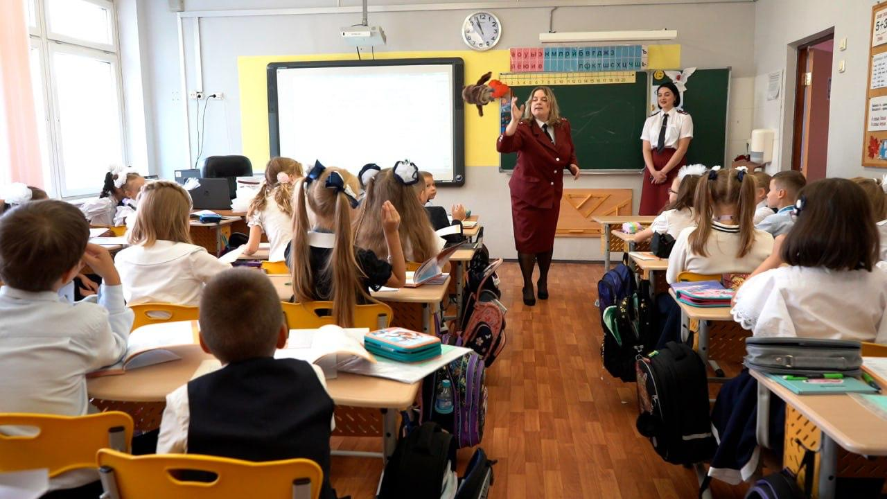
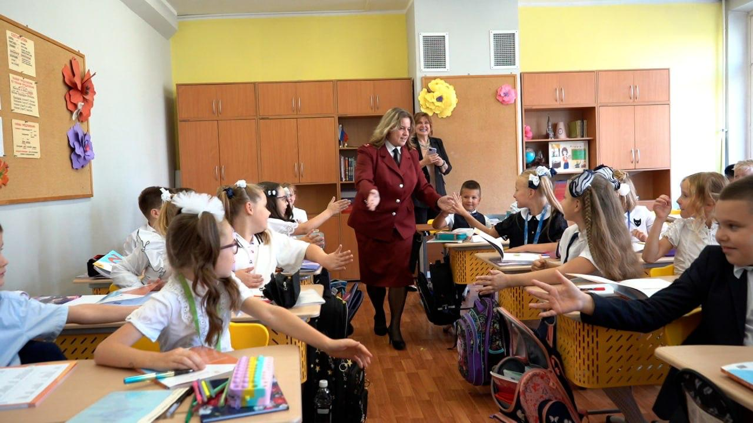

Адрес страницы: http://nekrasovka.mos.ru/directions-of-activity/the-consumer-market/the-cps/detail/12547568.html
Управа района Некрасовка города Москвы

